BÀI VIẾT VỀ TẤM GƯƠNG HỌC SINH TIÊU BIỂU
Em Nguyễn Hà Minh Nguyệt - Học sinh lớp 5A1
Trường Tiểu học Phương Trung II

“Mỗi người tốt, mỗi việc tốt là một bông hoa đẹp. Cả đất nước ta là một rừng hoa đẹp”. Lời dạy của Bác Hồ kính yêu phát động phong trào “Nghìn việc tốt” cho đến nay mãi là mục tiêu không chỉ cho thầy cô mà còn cho tất cả học sinh thân yêu. Trường Tiểu học Phương Trung II, thành phố Hà Nội của chúng tôi đã có không ít tấm gương “Người tốt việc tốt” của các thầy cô cũng như của học sinh được lan tỏa. Nhiều trong số đó là các em học sinh, những chủ nhân tương lai của đất nước. Nguyễn Hà Minh Nguyệt - học sinh lớp 5A1 là một tấm gương sáng về “Người tốt, việc tốt” đáng được biểu dương.
Minh Nguyệt là một cô bé có dáng người dong dỏng, nước da bánh mật, đôi mắt đen láy toát lên vẻ tinh anh cùng nụ cười rạng rỡ thân thiện. Minh Nguyệt rất dịu dàng, tốt bụng, luôn lắng nghe và tôn trọng ý kiến các bạn trong lớp nhưng cũng rất cương trực, thẳng thắn với những quyết định em cho là đúng. Em còn đưa ra lý lẽ cho những ý kiến đó để mọi người hiểu và đồng tình với mình. Sinh ra trong một gia có hoàn cảnh không mấy khá giả. Ba của em là thợ xây. Mẹ là giáo viên Tiểu học lại phải nuôi ông bà hay đau ốm. Ý thức được điều đó em luôn cố gắng trong học tập.
Em không chỉ là một học sinh ngoan hiền, học giỏi mà còn là một học sinh tham gia rất năng nổ các hoạt động của trường giao phó. Như cô Tổng phụ trách Phạm Thị Thu Hiền nhận xét: "Năm học lớp 4 là một liên đội phó xuất sắc nhất của trường Tiểu học Phương Trung II. Đến lớp 5 này em vừa là một lớp trưởng, vừa là một chi đội trưởng rất năng động, nhiệt tình. Và em là một học sinh có nhiều đóng góp trong những phong trào của đoàn trường".
Nguyệt học giỏi toàn diện các môn, trong đó đáng biểu dương là em thi được giải Nhì thi giao lưu viết chữ đẹp Cấp huyện. Giải Ba thi giao lưu trạng nhí Tiếng Anh Cấp huyện. Giải Nhất giao lưu đấu trường toán học cấp trường. Giải Nhất giao lưu Trạng nguyên Tiếng Việt cấp trường.Ngoài ra, em còn có tố chất năng khiếu rất nhiều lĩnh vực đặc biệt là kể chuyện lịch sử . Em chia sẻ: “học lịch sử khiến con thêm yêu và tự hào về đất nước Việt Nam”. Em có thể nhớ và kể tên từng mốc lịch sử hay nhân vật lịch sử mà ít ai nghĩ đó lại là kiến thức của cô bé mới học lớp 5. Chắc đó là nhờ Minh Nguyệt rất thích đọc sách, đặc biệt là những cuốn sách về lịch sử. Những giờ ra chơi, em thường tranh thủ để đọc. Em đọc đầy chăm chú, say mê, quên mất gió đang vuốt nhẹ mái tóc dài óng mượt, thỉnh thoảng lại nở nụ cười duyên làm lộ chiếc răng khểnh đến xinh.
Say mê sách là vậy nhưng không vì thế mà Minh Nguyệt ít tham gia các hoạt động của lớp. Ngược lại, em lại là người cực kì năng động. Bất kể kì cuộc nào của lớp em cũng tham gia đầy nhiệt tình.
Em đứng đầu trong việc làm báo tường của lớp với những bài viết đầy xúc động về thầy cô và mái trường.
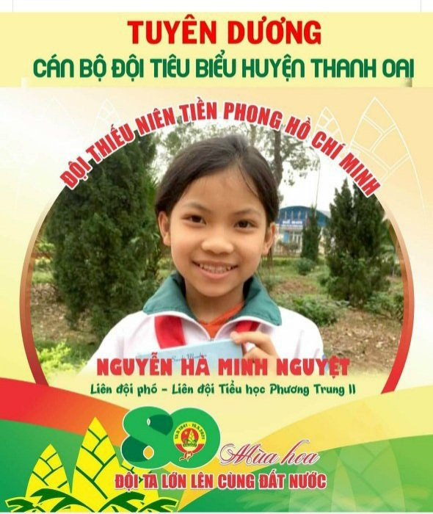

Học sinh Nguyễn Hà Minh Nguyệt trong năm học 2020-2021.
Cô Hoàng Thị Phương Liên giáo viên chủ nhiệm của em thì lại nhận xét: “ Cô bé khiêm tốn, tốt bụng”. Em không bao giờ kiêu căng, cho mình là hơn mọi người, mà em rất chan hòa với các bạn trong lớp, tích cực giúp đỡ các bạn trong học tập. Em luôn đem những kiến thức mình có được để giúp các bạn giải những bài tập khó, sẵn sàng giúp những bạn học còn chậm. Đặc biệt, chỉ có Minh Nguyệt mới giúp đỡ, bầu bạn được với bạn Nguyễn Văn Vũ, một học sinh yếu của lớp vươn lên học tốt. Hình ảnh một người bạn gái luôn cặm cụi ngồi giảng toán, luyện câu văn cho cho bạn bị lưu ban đã trở nên quen thuộc trong lớp 5A1.

Nguyệt là một học sinh không chỉ giỏi mà còn rất ham học và có tinh thần vượt khó. Ở trường, em là một học sinh giỏi, ngoan hiền được thầy cô bạn bè quý mến. Còn ở nhà em là một đứa con hết mực hiếu thảo, em luôn luôn cùng chị gái làm những công việc nhà và dạy em trai học bài. Dù là còn nhỏ tuổi nhưng em nhận thức được hoàn cảnh khó khăn, thiếu thốn của gia đình vì thế mà em đã ra sức nỗ lực học tập. Em tâm sự với tôi: “ Con thương ba nhiều lắm. Bà nội bảo ba con học gần xong lớp Đại học ngoại ngữ nhưng nhà mình nghèo nên ba phải nghỉ. Ba làm thợ xây, lại hỏng một bên mắt nên con sẽ học thật giỏi để bù đắp những thiệt thòi mà ba phải chịu. Nhất định con sẽ đỗ Ngoại thương để trở thành một nhà ngoại giao.” Nghe đến đây tôi thấy mắt mình cay cay.
Với khả năng học giỏi toàn diện và luôn nỗ lực "vượt lên trên hoàn cảnh" cùng với sự dạy bảo của các thầy cô giáo, sự giúp đỡ của các cơ quan ban ngành, đoàn thể ... Tôi tin rằng Nguyệt sẽ thực hiện được ước mơ của mình. Tinh thần hiếu học và nghị lực vươn lên không ngừng của em thật đáng khâm phục. Đó là tấm gương sáng để cho các bạn học sinh noi theo...

Phương Trung ngày 18/12/2021

Nguyễn Thu Hường
( 0344851385)

